M1 Schaubild zur ESVP
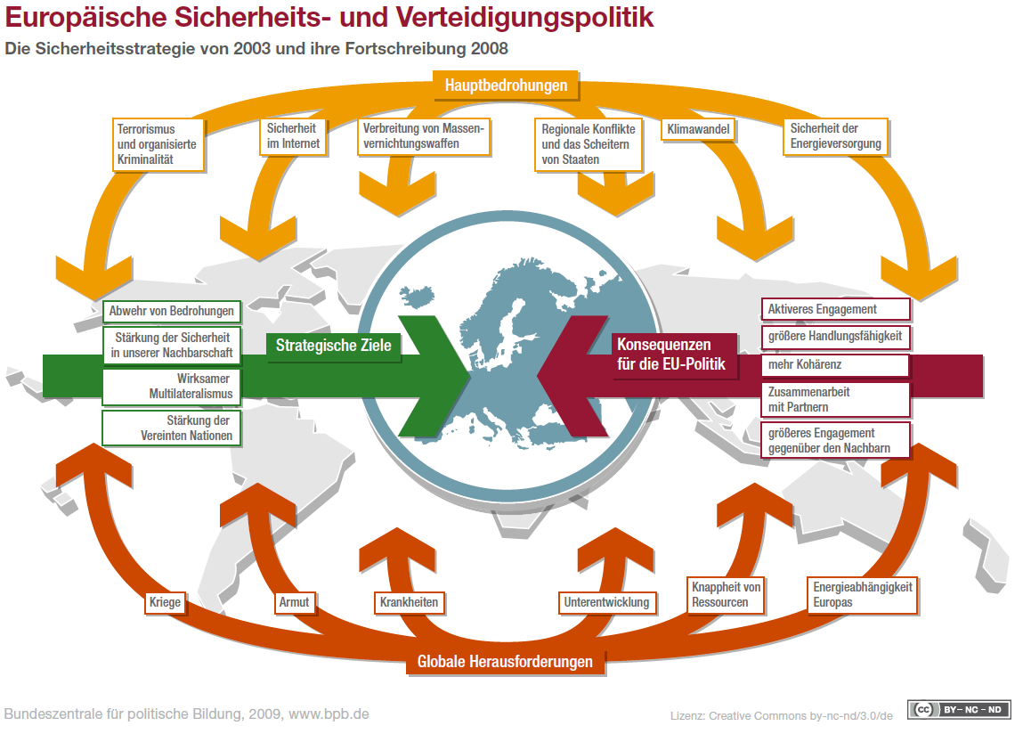
http://www.bpb.de/internationales/europa/europaeische-union/42923/grafik-esvp-strategie
abgerufen am 05.01.14

M2 Bestimmungen über die gemeinsame Sicherheits- und Verteidigungspolitik
http://dejure.org/gesetze/EU/44.html (abgerufen am: 05.01.14)

Auszug aus dem Vertrag der Europäischen Union:

Artikel 42
(1) Die Gemeinsame Sicherheits- und Verteidigungspolitik ist integraler Bestandteil der Gemeinsamen Außen- und Sicherheitspolitik. Sie sichert der Union eine auf zivile und militärische Mittel gestützte Operationsfähigkeit. Auf diese kann die Union bei Missionen außerhalb der Union zur Friedenssicherung, Konfliktverhütung und Stärkung der internationalen Sicherheit in Übereinstimmung mit den Grundsätzen der Charta der Vereinten Nationen zurückgreifen. Sie erfüllt diese Aufgaben mit Hilfe der Fähigkeiten, die von den Mitgliedstaaten bereitgestellt werden.
(2) Die Gemeinsame Sicherheits- und Verteidigungspolitik umfasst die schrittweise Festlegung einer gemeinsamen Verteidigungspolitik der Union. Diese führt zu einer gemeinsamen Verteidigung, sobald der Europäische Rat dies einstimmig beschlossen hat. [...] Die Politik der Union nach diesem Abschnitt berührt nicht den besonderen Charakter der Sicherheits- und Verteidigungspolitik bestimmter Mitgliedstaaten; sie achtet die Verpflichtungen einiger Mitgliedstaaten, die ihre gemeinsame Verteidigung in der Nordatlantikvertrags-Organisation (NATO) verwirklicht sehen, aus dem Nordatlantikvertrag und ist vereinbar mit der in jenem Rahmen festgelegten gemeinsamen Sicherheits- und Verteidigungspolitik.
(3) Die Mitgliedstaaten stellen der Union für die Umsetzung der Gemeinsamen Sicherheits- und Verteidigungspolitik zivile und militärische Fähigkeiten als Beitrag zur Verwirklichung der vom Rat festgelegten Ziele zur Verfügung. [...] Die Mitgliedstaaten verpflichten sich, ihre militärischen Fähigkeiten schrittweise zu verbessern. Die Agentur für die Bereiche Entwicklung der Verteidigungsfähigkeiten, Forschung, Beschaffung und Rüstung (im Folgenden "Europäische Verteidigungsagentur") ermittelt den operativen Bedarf und fördert Maßnahmen zur Bedarfsdeckung [...].
(4) Beschlüsse zur Gemeinsamen Sicherheits- und Verteidigungspolitik, einschließlich der Beschlüsse über die Einleitung einer Mission nach diesem Artikel, werden vom Rat einstimmig auf Vorschlag des Hohen Vertreters der Union für Außen- und Sicherheitspolitik oder auf Initiative eines Mitgliedstaats erlassen. Der Hohe Vertreter kann gegebenenfalls gemeinsam mit der Kommission den Rückgriff auf einzelstaatliche Mittel sowie auf Instrumente der Union vorschlagen. [...]
(7) Im Falle eines bewaffneten Angriffs auf das Hoheitsgebiet eines Mitgliedstaats schulden die anderen Mitgliedstaaten ihm alle in ihrer Macht stehende Hilfe und Unterstützung, im Einklang mit Artikel 51 der Charta der Vereinten Nationen. Dies lässt den besonderen Charakter der Sicherheits- und Verteidigungspolitik bestimmter Mitgliedstaaten unberührt.

Artikel 43
(1) Die in Artikel 42 Absatz 1 vorgesehenen Missionen, bei deren Durchführung die Union auf zivile und militärische Mittel zurückgreifen kann, umfassen gemeinsame Abrüstungsmaßnahmen, humanitäre Aufgaben und Rettungseinsätze, Aufgaben der militärischen Beratung und Unterstützung, Aufgaben der Konfliktverhütung und der Erhaltung des Friedens sowie Kampfeinsätze im Rahmen der Krisenbewältigung einschließlich Frieden schaffender Maßnahmen und Operationen zur Stabilisierung der Lage nach Konflikten. Mit allen diesen Missionen kann zur Bekämpfung des Terrorismus beigetragen werden, unter anderem auch durch die Unterstützung für Drittländer bei der Bekämpfung des Terrorismus in ihrem Hoheitsgebiet.
(2) Der Rat erlässt die Beschlüsse über Missionen nach Absatz 1; in den Beschlüssen sind Ziel und Umfang der Missionen sowie die für sie geltenden allgemeinen Durchführungsbestimmungen festgelegt. Der Hohe Vertreter der Union für Außen- und Sicherheitspolitik sorgt unter Aufsicht des Rates und in engem und ständigem Benehmen mit dem Politischen und Sicherheitspolitischen Komitee für die Koordinierung der zivilen und militärischen Aspekte dieser Missionen.

Artikel 44
(1) Im Rahmen der nach Artikel 43 erlassenen Beschlüsse kann der Rat die Durchführung einer Mission einer Gruppe von Mitgliedstaaten übertragen, die dies wünschen und über die für eine derartige Mission erforderlichen Fähigkeiten verfügen. Die betreffenden Mitgliedstaaten vereinbaren in Absprache mit dem Hohen Vertreter der Union für Außen- und Sicherheitspolitik untereinander die Ausführung der Mission.
(2) Die an der Durchführung der Mission teilnehmenden Mitgliedstaaten unterrichten den Rat von sich aus oder auf Antrag eines anderen Mitgliedstaats regelmäßig über den Stand der Mission. Die teilnehmenden Mitgliedstaaten befassen den Rat sofort, wenn sich aus der Durchführung der Mission schwerwiegende Konsequenzen ergeben oder das Ziel der Mission, ihr Umfang oder die für sie geltenden Regelungen, wie sie in den in Absatz 1 genannten Beschlüssen festgelegt sind, geändert werden müssen. Der Rat erlässt in diesen Fällen die erforderlichen Beschlüsse.

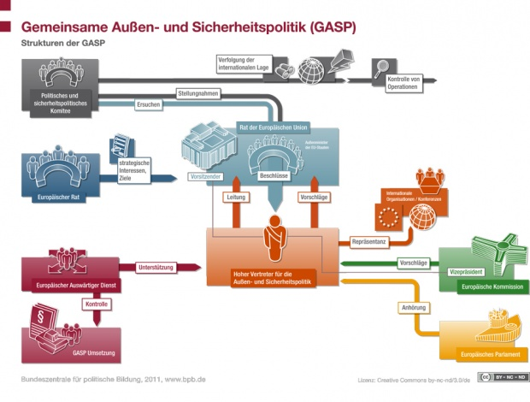
M3 Gemeinsame Außen- und Sicherheitspolitik
Quelle: http://www.bpb.de/internationales/europa/europaeische-union/42920/grafik-gasp-strukturen (abgerufen am: 05.01.14)

